**Emil Sarajlija**\* UDC 004.77

Ben Mal Group d.o.o Stručni članak

Velika Kladuša, F BiH

# SDN (SOFTVERSKA DEFINISANA MREŽA)

**SAŽETAK:** U SDN-u postoji OpenFlow protokol koji je meĎu glavnim protokolima u SDN-u. OpenFlow optimizira rutiranje toka i biranje switch-a u SDN-u, a time se smanjuju troškovi komunikacije. ObraĎena je i sigurnosna zaštita SDN-a. Analizom SDN-ovih prednosti i mana dolazi se zaključka da je to tehnologija budućnosti u domenu mrežnih komunikacija.

**KLJUČNE RIJEČI**: SDN, mreže, Open Flow, protokol, rutiranje toka, switch, sigurnost i zaštita SDN-

a.

# Uvod

Software defined network se zasniva na mrežnoj virtualizaciji i dozvoljava mrežnim administratorima da optimalno upravljaju mrežnim servisima. U SDN-u postoji poseban protokol koji se naziva OpenFlow i koji omogućava upravljanje saobraćajnom mrežom, posebno u virtuelnom i cloud okruženju. Poseban dio SDN je SDN kontroler – logički centralizovan entitet koji omogućava da SDN aplikacije imaju apstraktni pogled na mrežu.

# Software defined network (SDN)

Software defined network (SDN) je posebna mreža koja omogućuje mrežnim administratorima da upravljaju uslugama mreže kroz apstrakcije funkcionalnosti na nižem nivou. Kod SDN-a treba obratiti pažnju na činjenicu da statička arhitektura tradicionalnih mreža ne podržava dinamične, skalabilne, računarske i skladišne potrebe više modernih računarskih okruženja, kao što je data centar. To se razdvajanje vrši sistemom koji donosi odluke o tome gdje se saobraćaj poslao (kontrolno područje) iz osnovnog sistema koji prosljeĎuje saobraćaj na izabranu destinaciju (data područje).

## *Istorija*

Porijeklo je počelo ubrzo nakon što je Sun Microsystems izdao Java 1995. godine. Jedan od prvih SDN projekata je AT&T GeoPlex. Članovi projektnog tima iskoristili su mrežne API i dinamičke aspekte Java jezika kao sredstva za implementaciju middleware mreže.

*[emil.sarajlija95@gmail.com](mailto:emil.sarajlija95@gmail.com)

Godine 1998. Mark Medovich, viši znanstvenik Sun Microsystems i Javasoft, postavio je Sun za pokretanje Silicon Valley soft switch-a, a koji je zadužen za pokretanje Web Sprocket-a. Web Sprocket verzija SDN, dakle nije bila ograničena na skup ogreĎenih akcija upravljana SDN kontrolerom. U toku 2000. godine, Gartner Group predstavio je “Supranet”, spoj fizičkog i digitalnog (virtuelnog) svijeta kao “Internet of things”, a do oktobra 2000. godine Gartner Group je odabrao Web Sprocket kao jednu od najboljih tehnologija u nastajanju.

Direktor razvoja za Ericsson Data Broadband i optičke mreže Division, najavio je izborWeb Sprocket-a kao tehnologiju za osposobljavanje Supranet Transaction Server-a (STS), sveobuhvatani okvir za pružanje bilo koje mrežne usluge. U aprilu i maju 2001. godine, Ohio State University i OARnet, zajednički je vodio prvi SDN test i razvio prvi praktični slučaj upotrebe SDN za Internet 2.

U 2003. godini Bob Burke i Zac Carman nastavili su da razvijaju Content Delivery Control Network patent. Cable Labs kasnije je specificirao Digital Cabeli Cable CARD, koristeći ono što danas poznajemo kao SDN, koji je debitirao u 2007. godini. SDN je ponovo prešao u ruke UC Berkeley i Stanford University oko 2008. godine. Fondacija Open Networking Foundation je osnovana 2011. godine da bi promovisala SDN i OpenFlow.

## *Koncept*

Software defined network (SDN) je dinamičan, lako upravljiv, isplativ i prilagodljiv oblik mreže, u nastojanju da bude pogodan za visoke propusnosti i dinamičnu prirodu današnjih aplikacija.

SDN arhitektura razdvaja kontrolu mreže i funkcije propuštanja, omogućavajući da kontrola mreže bude programabilna, a infrastruktura jasno razgraničava aplikacije i mrežne servise.

OpenFlow protokol može se upotrebljavati u SDN tehnologijama. SDN opisuje nekoliko glavnih osobina:

* **Direktno programabilan** – kontrola mreže je direktno programabilna jer je jasno

razdvojena od ostatka propusnih funkcija.

* **Agilan** – kontrola propuštanja dozvoljava administratorima dinamično prilagoĎavanje toka podataka u mreži u slučaju potrebe za promjenama toka podataka.
* **Centraliziran** – inteligencija mreže je centralizirana u softveru, odnosno SDN kontroleru koji sadržava globalni pogled na mrežu. Aplikacijama i korisnicima se to čini kao jednostavan logički switch.
* **Programski konfigurisan** – SDN dozvoljava konfigurisanje, upravljanje, sigurnost i optimizaciju mrežnih izvora putem dinamičkih automatiziranih SDN programa, koji imaju sposobnost samoupravljanja, pošto programi ne ovise o softveru.
* **Zasnovan na otvorenim standardima i neutralnim prodavačima** – nakon implementacije kroz otvorene standarde, SDN pojednostavljuje dizajn mreže. Instrukcije su upućene od strane SDN kontrolera, umjesto prodavačkih ureĎaja i protokola.

## *Potreba za stvaranjem nove mreže? (SDN)*

Eksplozija mobilnih ureĎaja, virtuelnih servera i pojava cloud mreža, doveli su do preispitanja tradicionalne mrežne arhitekture. Mnoge konvencionalne mreže su hijerarhijske, izgraĎene na osnovu Etherneta.

Ovaj dizajn je imao smisla dok je klijent-server arhitektura bila dominantna, ali to je statički oblik arhitekture. Danas se sve više traži dinamičko upravljanje i pohranjivanje baza podataka. Tako je došlo do potražnje za novom mrežnom paradigmom. Ta paradigma uključuje:

* + - ***Mijenjanje uzorka*** – korisnici mijenjaju dosadašnji uzorak saobraćaja u mreži, na način da traže pristup korporativnom sadržaju i aplikacijama sa bilo kojeg oblika ureĎaja, povezujući se na mrežu bilo kad i bilo gdje.
    - ***„Potrošnja IT tehnologije“*** – korisnici sve više povezuju personalne mobilne ureĎaje (smartphones, tablets i notebooks) na mrežu. IT je pod pritiskom da obezbijedi komoditet ovih ureĎaja u mreži, dok istovremeno štiti korisničke podatke.
    - ***Razvoj cloud servera*** – preduzeća su entuzijastički prihvatila javne i privatne cloud

servere, rezultirajući jedinstven rast ovih servera.

* + - ***„Veliki podaci“ znače veću propusnost*** – rukuvanje današnjim „velikim podacima“ ili mega skladištima podataka zahtjeva paralelno procesiranje izmeĎu hiljade i hiljade servera, gdje svi moraju biti meĎusobno direktno povezani. Porast mega skladišta podataka utječe na konstantnu potražnju za dodatnim kapacitetom mreže u data centrima.

Athitektura SDN-a sastoji se od:

* ***SDN aplikacije*** – aplikacije koje izričito i direktno komuniciraju sa SDN kontrolerom

preko north bound interfejsa (NBI).

## *SDN kontrolera;*

* ***SDN u data području;***
* ***SDN u kontrolnompodručju;***
* ***SDN southbound interface (SBI);***
* ***SDN northbound interface (NBI)*** – veza izmeĎu SDN aplikacije i SDN kontrolera. ObezbjeĎuje apstraktan pogled na mrežu i bliže objašnjava ponašanje jedinki unutar mreže.

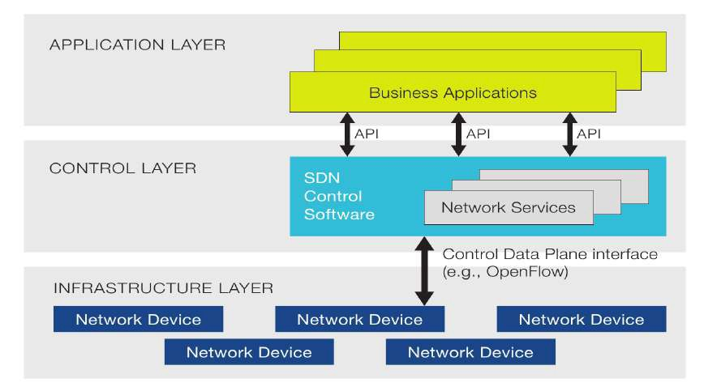

*Slika 1. Prikaz SDN-a u TCP/IP modelu*

## *SDN u data području*

SDN razdvaja diskretne, vertikalno integrirane ureĎaje u njihove logičke komponente da bi omogućio korisnicima da kontroliraju čak multivendor mreže kao jedan sistem. Software defined networks i mrežne infrastrukture čiji se saobraćaj zaobilazi, imaju duboku simbiotičku vezu. Mrežna virtualizacija je postojala u raznim formama već nekoliko decenija, ali je ograničena fizičkim ograničenjima egzistirajuće mrežne tehnologije.

VLAN-ovi su izumljeni oko 1980. godine da bi proširili fizički dohvat i skalu Ethernet mreže u to vrijeme, što je omogućilo korisnicima ili hostovima da se spoje u logičke grupe koje su manje bile ograničene od fizičke lokacije. Kako god, serverska virtualizacija je izložila nekoliko ograničenja tradicionalnog VLAN-a. Serverska virtualizacija je I/O- intenzivna, ali 2. sloja domene su limitirane na 4.000 VLAN-ova.

VLAN saobraćaj ne može preći granice 2. sloja, koje ograničavaju Virtual Machine (VM). Konačno, moderni cloud provajderom ogućava se multi-zakup neizolovanih zahtjeva koji su mnogoviše granulirani nego što VLAN može podržati.

## *SDN u kontrolnom području*

Tunneling tehnike raspravljene gore moraju biti kontrolisane preko SDN kontrolera. Važno je razumjeti komunikaciju kontrol područja i opcije kontrolera, kao odluke kontrol područja koje moraju biti informisane od filozofije IT organizacije oko izvornog i strateškog vendora.

## *SDN kontroler*

U SDN okruženju, kontroler služi kao logičko centralizovano kontrolno područje za sve mrežne ureĎaje u svojoj domeni. Distributer izvršava politiku definiranu od strane operatora mreže na način koji može biti i vrlo granularni na skali preko velikog broja ureĎaja. Ono što je najvažnije, kontroleri uvode programiranje i umrežavanja po prvi put.

Programiranje mreže omogućava korisnicima da koriste biblioteke predefiniranih politika i pruža platformu na kojoj će se samostalno razvijati nove mrežne mogućnosti i aplikacije kako bi se zadovoljile specifične potrebe od odreĎene organizacije. Mnoštvo SDN kontrolera dostupno je danas na tržištu. Ovi kontroleri mogu koristiti OpenFlow, ali ne isključivo.

Neki SDN kontroleri imaju platformu zavisnosti koja ograničava korištenje kontrolera za opremu jednog proizvoĎača i može čak zahtijevati od korisnika da zamijene postojeću pogodnu opremu prije nego što je oslabila. Neki od tipova kontrolera su: The intelligent route service control point (IRSCP), OpenFlow reference controller, Nox – jedan od glavnih OpenFlow kontrolera, Onix, Beacon – na temelju Jave kontroler koji se koristi u OpenFlow protokolu.

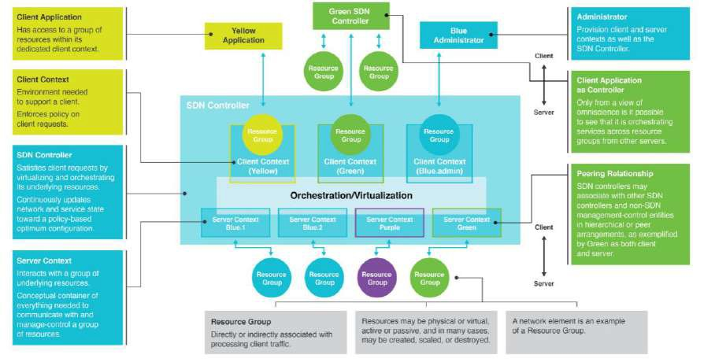

*Slika 2. SDN kontroler*

# OpenFlow

OpenFlow je otvoren, standardno baziran komunikacijski protokol. OpenFlow pruža pristup području prosljeĎivanja mrežnog switch-a ili rutera, olakšavajući mnogo sofisticiran saobraćajni menadžment, posebno za virtualno i cloud okruženje. OpenFlow protokol je standardizovan i kontroliran od strane Open Networking Foundation (ONF), čija misija takoĎer uključuje promocije SDN tehnologije. OpenFlow ne specifikuje neke posebne tunneling mehanizme, umjesto toga pruža ekstenzije za razvoj bilo kojeg željenog tunneling protokola.

U klasičnom ruteru ili switch-u, data područje i kontrolno područje pre biva na ureĎaju. OpenFlow omogućava mrežnim platformama ranih tipova da komuniciraju sa zajedničkim distribuiranim kontrolnim područjem nazvanim kontroler, koji upravlja eksternim serverima.

Prava korist OpenFlow leži u aplikacijama koje može omogućiti. Nove karakteristike tradicionalnog kontrolnog područja aplikacije jesu sigurnost ili specijalizirane QoS funkcije. To omogućava cloud i hosting provajderima da razvijaju i stavljaju na tržište višediferenciranih usluga svojim klijentima.

## *Tipovi OpenFlow arhitekture*

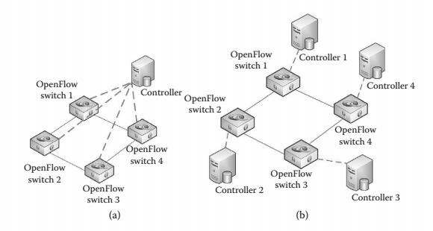

*Slika 3. OpenFlow model mreže: a) centraliziran b) distribuiran*

# Planiranje softverski definiranih mreža

Mnoge organizacije pojačavaju inicijativu implementacije na SDN rješenje, meĎutim,

postavlja se pitanje kako najbolje provesti prijelaz na višeautomatiziranu mrežnu arhitekturu.

## *Implementacija SDN-a*

Potrebni su sledeći koraci za implementaciju SDN-a u organizaciji:

* + - Definiranje SDN-a,
    - Prepoznavanje primarnih mogućnosti,
    - Prepoznavanje ključnih metrika,
    - Odlučivanje,
    - Procjena SDN rješenja,
    - Ispitivanje i sertificiranje rješenja,
    - Integracija s postojećom okolinom,
    - Edukacija organizacije,
    - Ocjenjivanje profesionalnih usluga,
    - Uklanjanje organizacijskog otpora,
    - Izvršavanje POC-a (proof of concept),
    - Dobivanje Management Buy-In.

# Zaključna razmatranja

SDN nudi centralizirani pogled na mrežu, dajući SDN kontroleru zbog kontrolne cjeline kojom upravlja, sposobnost da djeluje kao „mozak“ mreže. To je strateška kontrolna tačka u SDN mreži, koja sa *switch*ev-ima/*router*-ima komunicira putem *southbound* API-ja, dok s aplikacijama komunicira putem *northbound* API-ja.

Kad se pojavio prvi put SDN, krajem prošlog stoljeća, činio se kao zagarantovan uspjeh na duže staze. Od 2011. godine „udružio“ se sa OpenFlow protokolom, čime je još više kompanija prešlo na SDN tehnologiju mreža. To nije dugo potrajalo, jer od 2013. godine počinju sa izbacivanjem OF protokola i počinju sa Cisco Systems i Nicira network.

Velika preduzeća poput Facebooka, Googla, Microsofta i drugih, podržali su ovu tehnologiju. Razlog tome su prednosti SDN tehnologije u odnosu na druge. Jeftin je, centralizovan, dinamičan, optimizirajuć, sadrži mogućnost preusmjeravanja, balansiranja opterećenja i vrlo je tolerantan na greške.

# LITERATURA

Fei Hu (2013). “*Network Innovation through OpenFlow and SDN, Principles and Design*”, CRC

Press, London, New York.

Citrix (2014). “*An Introduction to Software Defined Networking*” , White Paper.

Brocade Communications Systems (2015). “*Exploring Software-Defined Networking with Brocade*”,

White Paper.

Open Network Foundation (2012). “*Software-Defined Networking: The New Norm for Networks*”,

White Paper.

Nadeau, T. D., Gray, K. (2013). “*SDN: Software Defined Networks*”, O'Reilly Media, 1. izdanje,

California.

Göransson, P., Black, C. (2014). “*Software Defined Networks – A Comprehensive Approach*”,

Elsevier, Waltham.

**Esad Čović, Ph.D.**

**Emil Sarajlija BA**

**SDN (SOFTWARE DEFINED NETWORK)**

***Summary***

Goal of this project is to get you closer to the new one and we can tellto us an unknown technology called Software Defined Network SDN. We defined what SDN is, why this is a new technology and why there was a need for something new in the world of networks. We have highlighted the most important parts of SDN and explained their role in the SDN.

In SDN, we have an OpenFlow protocol that is among the main protocols in SDN. We have found one problem that appears for the cost of communication. Its solution by optimizing route and choosing the switch in SDN can reduce the cost of communication. We also explained process of security and protection in SDN. In the end, by analyzing SDN's advantages and disadvantages we came to the conclusion is this technology, in our opinion, the future and whether SDN is a success.

*Key words*: SDN, networks, OpenFlow, protocols, optimizing route, switch, security and protection of

SDN.